
IR700 Návod k použití
CZ
Pohled zepředu :
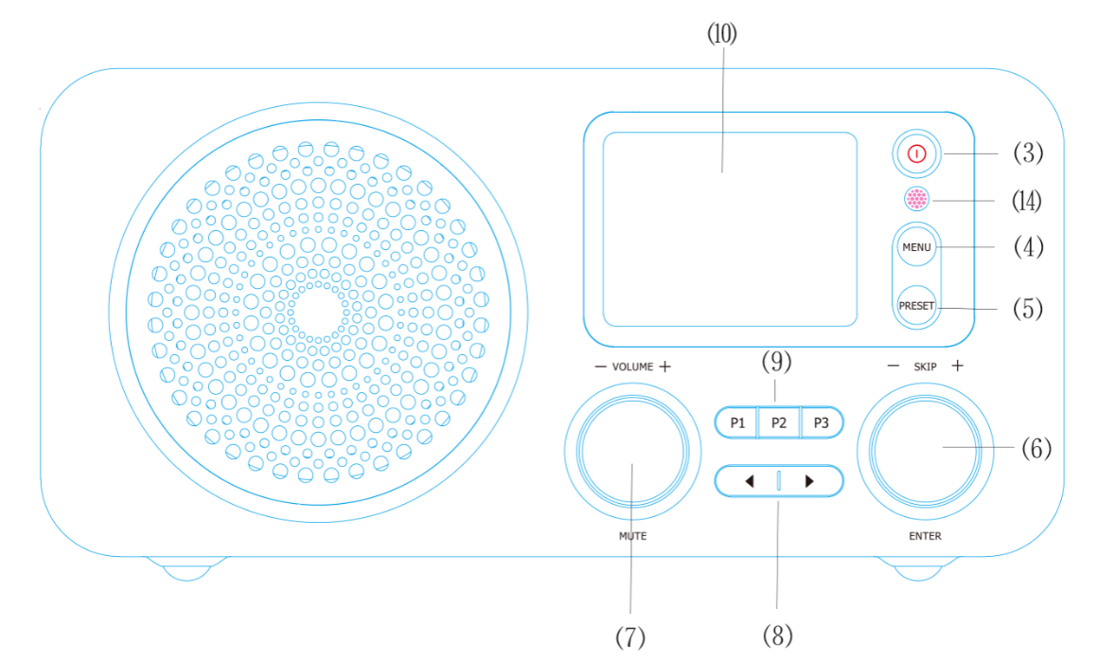
Pohled zezadu :
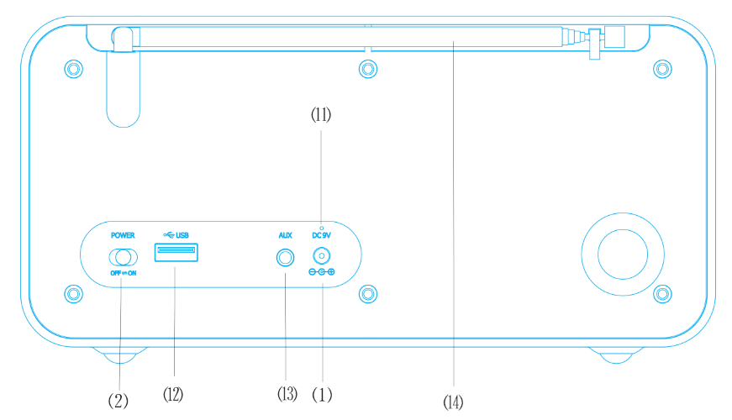
⑴ - Vstupní port napájení
⑵ - Vypínač ON/OFF: Přesunutím tlačítka ON/OFF na stranu ON/OFF zapněte/vypněte zařízení.
⑶ - Zapnout/vypnout (pohotovostní režim): Stisknutím tohoto tlačítka zařízení zapnete nebo vypnete (přepnete do pohotovostního režimu).
⑷ - Tlačítko MENU: Stiskněte tlačítko MENU pro vstup do hlavního menu.
⑸ - Tlačítko PRESET: Krátkým stisknutím tlačítka PRESET přejdete do seznamu oblíbených. Dlouhým stisknutím tlačítka PRESET přednastavíte seznam oblíbených.
⑹ - Tlačítko SKIP / tlačítko ENTER: Otáčením ovladače SKIP přejděte nahoru/dolů nebo na předchozí/následující; Stisknutím tlačítka ENTER vstoupíte do podnabídky nebo potvrdíte nastavení.
⑺ - Tlačítko VOLUME / tlačítko MUTE : Otáčením ovladače hlasitosti upravíte hlasitost; Stisknutím tlačítka MUTE ztlumíte hlas.
⑻ - ◀▶ tlačítka: Stiskněte ◀▶ přechod na předchozí/následující nebo nahoru/dolů; Stiskněte tlačítko ◀ pro návrat stiskněte ▶ pro vložení slov; Stiskněte tlačítko ◀▶ tlačítko pro přiblížení a oddálení obrázků.
⑼ - Klávesová zkratka P1/P2/P3: Stisknutím klávesy P1/P2/P3 přejdete přímo do seznamu předvoleb P1/P2/P3.
⑽ - LCD displej
⑾ - LED indikátor napájení
⑿ - USB port
⒀ - Vstup AUX
⒁ - Infračervený přijímač
Zdroj napájení:
Pro připojení zařízení IR700 do elektrické zásuvky pro napájení použijte dodaný síťový adaptér (9V/1,3A).
Zapnutí / vypnutí
Zařízení zapnete/vypnete posunutím hlavního vypínače do polohy ON/OFF.
Při prvním zapnutí zařízení otáčejte ovladačem Skip, abyste vybrali systémový jazyk, a potvrďte stisknutím tlačítka Enter.
WIFI připojení
A-- Poprvé připojujete Wifi
1, Když je zařízení zapnuto, vyberte jazyk a potvrďte stisknutím tlačítka ENTER.
– Pokud jde o „Povolit „Zkontrolovat síť při zapnutí“ “. Otáčejte knoflíkem SKIP (nebo stiskněte ◀▶ ) a vyberte „ANO“. Potom stiskněte tlačítko ENTER,
-- Zobrazí se na displeji „Chcete nyní nakonfigurovat síť?“. Vyberte „Ano“ a stisknutím tlačítka ENTER se vyhledají dostupné sítě. Otáčením knoflíku SKIP vyberte dostupný název WIFI a stisknutím tlačítka ENTER vstupte do rozhraní pro zadání hesla.
2, Jak zadat heslo:
Otáčením ovladače SKIP vyhledejte písmena/speciální znaky/číslice, stiskněte ▶ potvrďte a přejděte k zadávání dalšího znaku. po zadání posledního znaku potvrďte stisknutím tlačítka ENTER.
3, Jakmile je Wifi připojení úspěšné, radio vstoupí do hlavního menu.
B -- Změna připojení Wifi / Nebo znovupřipojení Wifi
1, Stisknutím tlačítka MENU vstupte do „Hlavní nabídky“, otáčením ovladače SKIP vyberte „konfigurace“ a stisknutím tlačítka ENTER vstupte do podnabídky.
2, Otáčením ovladače SKIP vyberte „Síť“ a stisknutím tlačítka ENTER vstupte do podmenu „Síť“, zadejte
„Konfigurace bezdrátové sítě“→ „Povolit“, stisknutím tlačítka ENTER spustíte vyhledávání dostupných sítí.
3, Vyberte dostupný název WIFI a zadejte hesla.
Internetové Rádio
1， Když je Wifi připojení úspěšné, vstupte do podnabídky „Internetové rádio“ → podnabídka „Rozhlasová stanice/Hudba“, otáčením ovladače SKIP vyberte rozhlasové stanice, stisknutím tlačítka ENTER potvrďte/přehrajte radiostanice.
2, Krátký stisk ◀▶tlačítko pro přiblížení a oddálení obrázků.
3, Dlouhým stisknutím tlačítka PRESET přidejte aktuální stanici do seznamu oblíbených rádií, otáčením ovladače SKIP vyberte číslo seznamu stanic, které chcete pouslouchat, a potvrďte stisknutím tlačítka ENTER.
4, Krátkým stisknutím tlačítka PRESET přejdete na seznam oblíbených rozhlasových stanic.
FM Rádio
1, Stiskněte tlačítko MENU, abyste vstoupili do hlavního menu, poté otočte ovladač SKIP (nebo stiskněte ◀▶) vyberte FM a stiskněte tlačítko ENTER.
2, Auto Scan: Stiskněte tlačítko ENTER, na displeji se zobrazí “Auto Scan?”; Vyberte „ano“ a stisknutím tlačítka ENTER spusťte automatické vyhledávání. Po dokončení vyhledávání se dostupné rozhlasové kanály FM uloží.
3, Dlouze stiskněte ◀▶ pro přeladění na předchozí/následující kanál.
4, Krátce stiskněte ◀▶ (nebo otáčením knoflíku SKIP) nastavujete rádiovou frekvenci vždy po +/- 0,05 MHz.
5, Dlouhým stisknutím tlačítka PRESET přidejte aktuální rozhlasovou stanici do seznamu rádií, otáčením ovladače SKIP vyberte číslo stanice, kterou chcete použít, a potvrďte stisknutím tlačítka ENTER.
6, Krátkým stisknutím tlačítka PRESET vyvoláte seznam rádií.
Bluetooth přehrávání hudby
1, Stisknutím tlačítka MENU vstupte do hlavní nabídky a potom otáčejte ovladačem SKIP (nebo stiskněte ◀▶) vyberte „Bluetooth“ a stiskněte tlačítko ENTER.
2, Použijte své zařízení s podporou Bluetooth (například telefon/tablet...), zapněte funkci Bluetooth, vyhledejte „IR700“ a klepnutím na něj se připojte.
3, Po úspěšném připojení se na displeji zobrazí „Bluetooth Connected“.
4, Krátké Stisknutím tlačítka ENTER spustíte nebo pozastavíte hudbu. Otáčením knoflíku SKIP přejdete na předchozí nebo následující skladby.
5, Odpojení Bluetooth / Znovu připojte Bluetooth
Odpojení: Dlouze stiskněte tlačítko ENTER → Na obrazovce se zobrazilo „Spárovat další zařízení“. → Krátce stiskněte tlačítko ENTER.
Opětovné připojení: Dlouze stiskněte tlačítko ENTER → Na obrazovce vyberte zařízení bluetooth → Krátce stiskněte tlačítko ENTER.

USB přehrávání hudby
1, Vložte USB flash disk, v pravé horní části displeje se zobrazí symbol připojení USB.
2, Stisknutím tlačítka MENU vstupte do hlavního menu, poté otočte ovladač SKIP (nebo stiskněte ◀▶) vyberte „Centrum médií“ a stiskněte tlačítko ENTER. Vyberte „USB“ a stiskněte tlačítko ENTER.
3, Otáčením ovladače SKIP vyberte skladby z USB a stisknutím tlačítka ENTER je přehrajte.
4, Krátkým stisknutím tlačítka ENTER spustíte/pozastavíte přehrávání hudby.
5, V seznamu hudby na USB disku můžete vymazat skladby:
Vyberte skladbu v seznamu → stiskněte tlačítko ▶ → Vyberte „Vymazat“ a stiskněte tlačítko ENTER,
Stiskněte tlačítko ◀ pro návrat..
(Největší kapacita USB disku, kterou může zařízení podporovat: 32 GB)
AUX přehrávání hudby
1, Připojte zařízení a váš chytrý telefon nebo MP3 přehrávač pomocí 3,5 mm Aux kabelu.
2, Stisknutím tlačítka MENU vstupte do hlavního menu, poté otočte ovladač SKIP (nebo stiskněte ◀▶) vyberte „AUX“ a poté potvrďte stisknutím tlačítka ENTER.
3, Přehrávejte hudbu z vašeho chytrého telefonu nebo přehrávače MP3 přes zařízení IR700.
Nastavení času a dátumu
A- Při připojení WIFI zařízení automaticky synchronizuje místní čas.
A- Manuální nastavení data a času:
1, Stiskněte tlačítko MENU, abyste vstoupili do hlavního menu, poté otočte ovladač SKIP (nebo stiskněte ◀▶) vyberte „konfiguraci“ a stiskněte tlačítko ENTER.
2, Otáčením ovladače SKIP vyberte „Date&Time“, poté stiskněte tlačítko ENTER a otáčením ovladače SKIP vyberte „Set Date and Time“. Stiskněte tlačítko ENTER → vyberte „Ruční nastavení“ a stiskněte tlačítko ENTER → Vstupte do rozhraní „Nastavit datum a čas“.
3, Otáčením ovladače SKIP vyberte čísla, stiskněte ▶ tlačítko pro potvrzení a přechod na měsíc/datum/rok/minuty/hodiny. Stisknutím tlačítka ENTER potvrďte nastavení data a času.
4, Pro návrat stiskněte tlačítko MENU.
Nastavení budíku
Toto zařízení může nastavit 2 sady budíků, jak je uvedeno níže:
1, Stisknutím tlačítka MENU vstupte do hlavní nabídky a pak otáčejte ovladačem SKIP (nebo stiskněte ◀▶) vyberte „konfiguraci“ a stiskněte tlačítko ENTER.
2, Otáčením ovladače SKIP vyberte „Alarm“ a poté stisknutím tlačítka ENTER vstupte do nastavení budíku.
3, Otáčením ovladače SKIP vyberte Alarm 1 / Alarm 2 / NAP Alarm / Alarm Volume.
Pro Budík 1 / Budík 2 můžete nastavit různé dny opakování a různé zvuky budíku.
Vstupte do podnabídky „Opakovat:“: Každý den/Jednou/Pon/Ut/Str/Čt/Pá/So/Ne
Vstupte do podnabídky „Čas:“ a nastavte čas budíku.
Vstup do podnabídky Zvuk: Pípnutí/Melodie/Internetové rádio/FM/USB
4, Stisknutím tlačítka ENTER potvrďte nastavení budíku a stisknutím tlačítka MENU se vraťte.
5, Když budík zazvoní, stiskněte jakékoliv jiné tlačítko (kromě tlačítka pohotovostního režimu), abyste aktivovali funkci opakovaného buzení. Po 5 minutách budík znovu zazvoní.
6, Stisknutím tlačítka pohotovostního režimu zastavte budík.
Nastavení uspání
1, Stisknutím tlačítka MENU vstupte do hlavní nabídky a pak otáčejte ovladačem SKIP (nebo stiskněte ◀▶) vyberte „konfiguraci“ a stiskněte tlačítko ENTER.
2, Otáčením ovladače SKIP vyberte „Časovač vypnutí“ a stisknutím tlačítka ENTER vstupte do nastavení časovače vypnutí.
3, Otáčením ovladače SKIP vyberte 15 minut/30 minut/60 minut/90 minut/120 minut/150 minut/180 minut a
potvrďte stisknutím tlačítka ENTER. Zařízení se automaticky vypne po 15 minutách/30 minutách/60 minutách/90 minut/120 minut/150 minut/180 minut.
(Pokud vyberete možnost „Vypnout“ a stisknete tlačítko ENTER, zařízení se vypne a přejde do pohotovostního režimu)
4, Stiskněte tlačítko ENTER pro potvrzení, poté stiskněte tlačítko MENU pro návrat.
Nastavení jasu LCD displeje
1, Stiskněte tlačítko MENU pro vstup do hlavního menu, poté otáčením ovladače SKIP vyberte „configuration“ a stiskněte tlačítko ENTER.
2, Otáčením ovladače SKIP vyberte „Dimmer“ a stisknutím tlačítka ENTER vstupte do nastavení jasu displeje.
3, Zvolte „Turn on“ a stiskněte tlačítko ENTER → Otáčením ovladače SKIP vyberte jas displeje.
4, Stiskněte tlačítko ENTER pro potvrzení a poté stiskněte tlačítko MENU pro návrat.
Návod pro dálkové ovládání
Pohled zepředu na dálkové ovládání
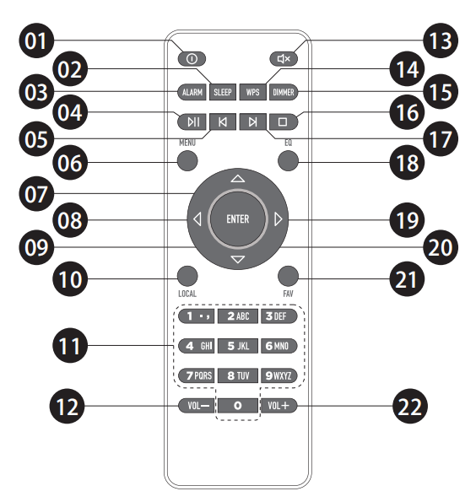
01
02
1. Krátkým stisknutím přejdete do pohotovostního/funkčního režimu
2. Tlačítko spánku: Krátkým stisknutím nastavíte čas spánku
3. Tlačítko budíku: Krátkým stisknutím vstoupíte do nastavení budíku
4. Krátce stiskněte tlačítko přehrávání/pozastavení
5. Předchozí skladba/Předchozí stanice
6. Tlačítko MENU: krátkým stisknutím vstoupíte do hlavního menu
7. Posun nahoru/zvýšení frekvence FM
8. Pohyb doleva/zpět
9. Tlačítko ENTER: krátkým stisknutím vyberete a potvrdíte;
10. Tlačítko LOCAL: krátkým stisknutím vstoupíte do režimu „Enter Local Radio“.
11. Tlačítko pro zadávání čísel, krátkým stisknutím zadáte čísla
12. Tlačítko VOL: Krátkým stisknutím hlasitost snížíte
13. Tlačítko Mute ON/OFF
14. Tlačítko WPS: tlačítko rychlé sítě, pokud má směrovač tlačítko WPS, můžete toto tlačítko krátce stisknout
rychlé připojení k síti
15. Nastavení jasu
16. Krátkým stisknutím zastavíte přehrávání
17. Další skladba/následující stanice
18. Tlačítko EQ: krátkým stisknutím nastavíte EQ
19. Pohyb doprava/dopředu
20. Posun dolů/snížení frekvence FM
21. Tlačítko FAV: krátkým stiskem vstoupíte do rozhraní volání rozhlasových stanic, dlouhým stiskem vstoupíte do rozhraní
předem uložených stanic
22. Tlačítko VOL+: Krátkým stisknutím zvýšíte hlasitost

Technické specifikace:
Výstupný výkon : | RMS 5W
Poměr S/N: | ≥70dBA
Zkreslení: | ≤1%
Frekvenční odezva: | 120Hz～18KHz
Reproduktor: | Φ3 inch / 4Ω
Zdroj: | AC adaptér 9V/1.3A
Kompatibilní s : | UPnP multimedia server
Pracovní teplota: | 0℃～50℃
Rozměry produktu | 210mm（W）*100mm（H）*105mm（D）

Obsah balení:
1x Internetové rádio IR700
1x AC adaptér
1x Dálkové ovládání
1x 3,5 mm Aux kabel
1x Návod k použití

Tímto fy. TRUST system s.r.o., IČO: 36249343, Jiráskova 19, 91702 Trnava prohlašuje, že typ rádiového zařízení CARNEO IR700. je v souladu se směrnicí 2014/53/EU, 2014/30/EU, 2014/35/EU a 2011/65/EU. Úplné znění prohlášení o shodě je k dispozici na internetových stránkách. www.carneo.sk

